Buenos días Team,

@ANDRES JAVIER GALINDO VARGAS, estuve revisando tu documento de diseño técnico del y quería felicitarte porque el análisis del funcionamiento actual de HOST, la reutilización de las variables en la tabla UGDTNRA, la ampliación de la clave a 23 posiciones y el manejo de compatibilidad con la versión 'V1' en las Commareas están impecables y muy bien estructurados.
Construyendo sobre esa excelente base que armaste, necesitamos hacer tres pequeños ajustes en la propuesta para cumplir con un requisito clave que nos exige el negocio en el Formato de Necesidad: dejar la solución 100% paramétrica, desacoplada de los subproductos y escalable a futuro sin requerir nuevos desarrollos en COBOL ni cambios en JCL:
- Recibir la Prenda directamente desde los Canales (Commarea): En el documento de necesidad, el negocio definió que los Fronts (Web, CAP y NÁCAR) van a capturar el tipo de garantía/prenda mediante un Combo Box. Por eso, en lugar de derivar la prenda por subproducto en el HOST (que nos mantendría atados a parametrizar subproductos), aprovechemos el bloque nuevo 'V1' que creaste en las Commareas (UGWCRAR, URWCTPR y UGWCNRA) para que los canales nos envíen directamente el código de la Prenda, igual a como ya lo diseñaste para el Combustible y el Grupo/Origen.
- No dejar valores fijos ('quemados') en el código ni en el JCL: En el paso UGRAR390 del JCL PUGDRAR3 y en los programas UG4CRAR1/UG4CRAR2, actualmente se valida en código fijo que Combustible sea solo '01','02','03' y Prenda '1' a '4'. Para que el modelo sea verdaderamente escalable, dejemos el filtro del JCL abierto a 'diferente de espacios' (NE C' ') y hagamos que UG4CRAR1 y UG2CUNRA validen los códigos y textos permitidos contra la tabla paramétrica UGDTT37 (tal como ya funciona hoy para Libranza con las secciones 9965/9966). Así, si el día de mañana el negocio agrega un nuevo tipo de combustible, garantía o grupo, solo se actualiza la parametría sin volver a tocar código ni hacer pases a producción.
- Dejar trazabilidad en el Log: Marcar como obligatorio el registro del Grupo, Combustible y Prenda en UGDTLOG para asegurar que el Repositorio de Ventas Digitales (RVD) tenga cómo medir estas nuevas variables".
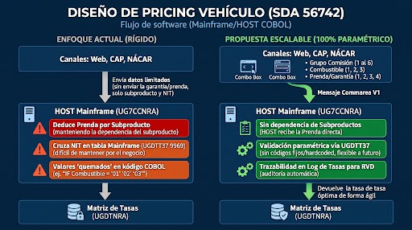

hola perfecto dejame reviso el componente y seria una buena propuesta para afinarlo , creo que seria una buena manera de dejarlo escalable

Super nos vas contando, digamos que para que nos quede claro

el objetivo central de este proyecto es dejar de depender de los subproductos para definir la tasa, para que tengamos estas ideas claves:
- El Subproducto debe ser neutro: El subproducto solo debe identificar que es un "Crédito de Vehículo", pero las condiciones que mueven la tasa (Grupo de Comisión, Combustible, Prenda, LTV, Nuevo/Usado) deben viajar como variables independientes desde los canales (Web, CAP, NÁCAR) hasta la matriz de Pricing.
- Cero mantenimiento doble: Si los canales ya van a capturar esas opciones en pantalla (Combo Box), el HOST debe recibirlas directamente en la Commarea (V1). Crear tablas en HOST para mapear subproductos nos obligaría a seguir manteniendo el catálogo de subproductos cada vez que salga una condición comercial nueva.
- Parámetros abiertos, no código cerrado: Ningún valor (como 01, 02, 03 en combustible o 1 a 4 en prenda) debe quedar fijo dentro del código COBOL ni en el JCL. Todo debe validarse contra la tabla paramétrica UGDTT37 para que el negocio pueda crecer el modelo sin pedir desarrollos nuevos.

